ПСИХОЛОГИЧЕСКАЯ ПОЛИКЛИНИКА АПП ЮФУ
ПРИГЛАШАЕТ ВСЕХ ЖЕЛАЮЩИХ ДЕВУШЕК И ЖЕНЩИН НА ДИНАМИЧЕСКУЮ МЕДИТАЦИЮ ТАНЕЦ «МАНДАЛА».
ВРЕМЯ ПРОВЕДЕНИЯ:

20.06.2015, 19-21.50 КОРПУС АКАДЕМИИ ПСИХОЛОГИИ И ПЕДАГОГИКИ ЮФУ, М. НАГИБИНА, 13, 1 ЭТАЖ, ПСИХОЛОГИЧЕСКАЯ ПОЛИКЛИНИКА.

Цена: 1 занятие 500 рублей!

Запись на мероприятие обязательна!
Тел. 89515198278. Каринэ Бабиянц.
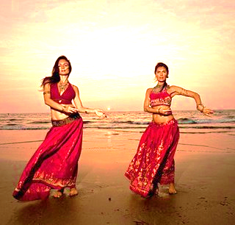
Танец "Мандала" — это динамическая медитация, с помощью которой достигается гармония между телом и эмоциями, это глубинная практика работы с энергиями, перестройка и трансформация женского тела в соответствии с изначальными природными силами женщины, заложенными в ней. Во время танца женщина постигает свою суть, раскрывает в себе женскую природу.
В танце происходит выравнивание энергии на всех уровнях женского тела, проработка внутренних блоков и зажимов. Это работа с женской сутью и всеми женскими проявлениями, раскрытие всех чакр.
Сам танец выстроен по принципу "цветка жизни". Спирали и волны, которые исполняются во время танца, дают направление энергии, а круги соединяют движения в одно целое. Танцевальные позиции иногда повторяют сложные асаны йоги, чередуя динамические движения и позы полного покоя.
Постоянные занятия данной практикой помогут:
- Гармонизировать и выстроить потоки энергии.
- Расширить возможность тела, увеличить пластичность, гибкость и тем самым сделать гибким свой ум.
- Лечить душу и тело, в работе с телесными блоками.
- Лучше понять взаимосвязь тела с эмоциями и жизненной энергией.
- Жить легко и без напряжения, в здоровье и спонтанной радости.
- Раскрыть сакральную суть женщины.
Существует много способов духовного развития, Танец Мандала — это один из эффективных путей, которые доступны именно женщине. Это не просто танец, это воссоединение с собой.

